Приложение №1
Утверждено
постановлением Администрации
городского округа Павловский Посад
Московской области
от 23.11.2020 № 1642

ОПИСАНИЕ МЕСТОПОЛОЖЕНИЯ ГРАНИЦ
Зона публичного сервитута объекта "Газораспределительная сеть д. Фатеево", кадастровый номер 50:17:0000000:7721
(наименование объекта, местоположение границ которого описано (далее - объект)

Раздел 1
Сведения об объекте
№ п/п | Характеристики объекта | Описание характеристик
1 | 2 | 3
1 | Местоположение объекта | Московская область, городской округ Павловский Посад, д. Фатеево
2 | Площадь объекта ± величина погрешности определения площади (P ± ∆P) | 11 201 м² ± 37 м²
3 | Иные характеристики объекта | Вид объекта реестра границ: Зона с особыми условиями использования территории  Содержание ограничений использования объектов недвижимости в пределах зоны или территории: Публичный сервитут, для целей размещения линейных объектов системы газоснабжения, их неотъемлемых технологических частей. Срок установления 49 лет.

Раздел 2
Сведения о местоположении границ объекта
1. Система координат МСК-50,Зона 2
2. Сведения о характерных точках границ объекта
Обозначение характерных точек границ | Координаты, м |  | Метод определения координат характерной точки | Средняя квадратическая погрешность положения характерной точки (Mt), м | Описание обозначения точки на местности (при наличии)
 | X | Y
1 | 2 | 3 | 4 | 5 | 6
№ п/п контура: 1
1 | 467 061,08 | 2 260 103,47 | Аналитический метод | 0,10 | —
2 | 467 062,09 | 2 260 099,60 |  | 0,10
3 | 467 065,49 | 2 260 100,49 |  | 0,10
4 | 467 066,20 | 2 260 097,98 |  | 0,10
5 | 467 070,10 | 2 260 098,74 |  | 0,10
6 | 467 069,36 | 2 260 101,51 |  | 0,10
7 | 467 100,92 | 2 260 109,80 |  | 0,10
8 | 467 126,33 | 2 260 116,29 |  | 0,10
9 | 467 145,48 | 2 260 121,00 |  | 0,10
10 | 467 146,51 | 2 260 116,81 |  | 0,10
11 | 467 156,68 | 2 260 081,82 |  | 0,10
12 | 467 161,56 | 2 260 062,51 |  | 0,10
13 | 467 170,76 | 2 260 033,28 |  | 0,10
14 | 467 174,61 | 2 260 018,62 |  | 0,10
15 | 467 176,17 | 2 260 004,67 |  | 0,10
16 | 467 177,79 | 2 259 978,71 |  | 0,10
17 | 467 181,78 | 2 259 978,96 |  | 0,10
18 | 467 180,15 | 2 260 005,01 |  | 0,10
19 | 467 178,55 | 2 260 019,36 |  | 0,10
20 | 467 174,60 | 2 260 034,38 |  | 0,10
21 | 467 165,41 | 2 260 063,61 |  | 0,10
22 | 467 160,54 | 2 260 082,86 |  | 0,10
23 | 467 150,37 | 2 260 117,85 |  | 0,10
24 | 467 149,36 | 2 260 121,95 |  | 0,10
25 | 467 190,99 | 2 260 132,58 |  | 0,10
26 | 467 261,15 | 2 260 151,12 |  | 0,10
27 | 467 330,70 | 2 260 170,35 |  | 0,10
28 | 467 366,35 | 2 260 180,84 |  | 0,10
29 | 467 378,34 | 2 260 184,77 |  | 0,10
30 | 467 382,68 | 2 260 171,52 |  | 0,10
31 | 467 386,48 | 2 260 172,76 |  | 0,10
32 | 467 382,14 | 2 260 186,01 |  | 0,10
33 | 467 410,09 | 2 260 195,18 |  | 0,10
34 | 467 456,47 | 2 260 211,32 |  | 0,10
35 | 467 497,15 | 2 260 226,91 |  | 0,10
36 | 467 551,64 | 2 260 248,42 |  | 0,10
37 | 467 579,61 | 2 260 258,92 |  | 0,10
38 | 467 630,24 | 2 260 278,57 |  | 0,10
39 | 467 651,04 | 2 260 287,60 |  | 0,10
40 | 467 654,45 | 2 260 279,10 |  | 0,10
41 | 467 658,99 | 2 260 262,89 |  | 0,10
42 | 467 662,81 | 2 260 247,53 |  | 0,10
43 | 467 665,22 | 2 260 230,12 |  | 0,10
44 | 467 663,75 | 2 260 195,76 |  | 0,10
45 | 467 662,37 | 2 260 176,28 |  | 0,10
46 | 467 664,64 | 2 260 155,20 |  | 0,10

Раздел 2
Сведения о местоположении границ объекта
1 | 2 | 3 | 4 | 5 | 6
47 | 467 667,16 | 2 260 141,92 | Аналитический метод | 0,10 | —
48 | 467 669,01 | 2 260 130,17 |  | 0,10
49 | 467 664,51 | 2 260 128,57 |  | 0,10
50 | 467 644,76 | 2 260 120,41 |  | 0,10
51 | 467 633,35 | 2 260 116,12 |  | 0,10
52 | 467 633,51 | 2 260 115,69 |  | 0,10
53 | 467 621,61 | 2 260 110,08 |  | 0,10
54 | 467 581,60 | 2 260 092,42 |  | 0,10
55 | 467 575,26 | 2 260 089,38 |  | 0,10
56 | 467 558,50 | 2 260 081,18 |  | 0,10
57 | 467 559,89 | 2 260 077,43 |  | 0,10
58 | 467 583,28 | 2 260 088,78 |  | 0,10
59 | 467 623,27 | 2 260 106,44 |  | 0,10
60 | 467 634,93 | 2 260 111,94 |  | 0,10
61 | 467 638,75 | 2 260 101,79 |  | 0,10
62 | 467 642,49 | 2 260 103,19 |  | 0,10
63 | 467 638,51 | 2 260 113,78 |  | 0,10
64 | 467 646,23 | 2 260 116,69 |  | 0,10
65 | 467 665,95 | 2 260 124,83 |  | 0,10
66 | 467 677,92 | 2 260 129,05 |  | 0,10
67 | 467 682,26 | 2 260 116,09 |  | 0,10
68 | 467 686,05 | 2 260 117,36 |  | 0,10
69 | 467 681,71 | 2 260 130,32 |  | 0,10
70 | 467 696,72 | 2 260 135,33 |  | 0,10
71 | 467 722,71 | 2 260 141,17 |  | 0,10
72 | 467 789,94 | 2 260 157,58 |  | 0,10
73 | 467 792,28 | 2 260 148,00 |  | 0,10
74 | 467 796,17 | 2 260 148,95 |  | 0,10
75 | 467 793,83 | 2 260 158,53 |  | 0,10
76 | 467 822,39 | 2 260 165,51 |  | 0,10
77 | 467 921,28 | 2 260 189,02 |  | 0,10
78 | 467 923,61 | 2 260 179,20 |  | 0,10
79 | 467 927,50 | 2 260 180,13 |  | 0,10
80 | 467 925,17 | 2 260 189,93 |  | 0,10
81 | 467 980,52 | 2 260 203,34 |  | 0,10
82 | 467 981,73 | 2 260 198,43 |  | 0,10
83 | 468 015,40 | 2 260 207,02 |  | 0,10
84 | 468 036,61 | 2 260 212,13 |  | 0,10
85 | 468 036,96 | 2 260 210,69 |  | 0,10
86 | 468 040,85 | 2 260 211,64 |  | 0,10
87 | 468 040,50 | 2 260 213,06 |  | 0,10
88 | 468 065,85 | 2 260 219,10 |  | 0,10
89 | 468 066,23 | 2 260 217,43 |  | 0,10
90 | 468 070,13 | 2 260 218,31 |  | 0,10
91 | 468 069,74 | 2 260 220,01 |  | 0,10
92 | 468 098,03 | 2 260 226,54 |  | 0,10
93 | 468 098,42 | 2 260 224,54 |  | 0,10
94 | 468 098,50 | 2 260 222,14 |  | 0,10
95 | 468 101,13 | 2 260 207,84 |  | 0,10
96 | 468 107,72 | 2 260 177,59 |  | 0,10
97 | 468 128,85 | 2 260 181,87 |  | 0,10
98 | 468 130,46 | 2 260 183,24 |  | 0,10
99 | 468 129,93 | 2 260 186,22 |  | 0,10
100 | 468 125,99 | 2 260 185,52 |  | 0,10
101 | 468 126,01 | 2 260 185,40 |  | 0,10

Раздел 2
Сведения о местоположении границ объекта
1 | 2 | 3 | 4 | 5 | 6
102 | 468 110,78 | 2 260 182,31 | Аналитический метод | 0,10 | —
103 | 468 105,05 | 2 260 208,62 |  | 0,10
104 | 468 102,46 | 2 260 222,74 |  | 0,10
105 | 468 102,43 | 2 260 224,84 |  | 0,10
106 | 468 101,17 | 2 260 231,38 |  | 0,10
107 | 468 056,45 | 2 260 221,02 |  | 0,10
108 | 468 055,75 | 2 260 223,90 |  | 0,10
109 | 468 051,86 | 2 260 222,95 |  | 0,10
110 | 468 052,56 | 2 260 220,08 |  | 0,10
111 | 468 014,44 | 2 260 210,90 |  | 0,10
112 | 467 984,65 | 2 260 203,29 |  | 0,10
113 | 467 983,44 | 2 260 208,18 |  | 0,10
114 | 467 962,94 | 2 260 203,12 |  | 0,10
115 | 467 937,54 | 2 260 197,14 |  | 0,10
116 | 467 929,08 | 2 260 194,96 |  | 0,10
117 | 467 821,46 | 2 260 169,40 |  | 0,10
118 | 467 736,37 | 2 260 148,56 |  | 0,10
119 | 467 721,81 | 2 260 145,07 |  | 0,10
120 | 467 695,64 | 2 260 139,19 |  | 0,10
121 | 467 672,84 | 2 260 131,54 |  | 0,10
122 | 467 671,10 | 2 260 142,60 |  | 0,10
123 | 467 668,60 | 2 260 155,79 |  | 0,10
124 | 467 666,39 | 2 260 176,36 |  | 0,10
125 | 467 667,79 | 2 260 195,86 |  | 0,10
126 | 467 669,18 | 2 260 228,74 |  | 0,10
127 | 467 674,10 | 2 260 230,23 |  | 0,10
128 | 467 679,64 | 2 260 232,25 |  | 0,10
129 | 467 684,89 | 2 260 233,69 |  | 0,10
130 | 467 683,83 | 2 260 237,55 |  | 0,10
131 | 467 678,42 | 2 260 236,07 |  | 0,10
132 | 467 672,82 | 2 260 234,03 |  | 0,10
133 | 467 668,89 | 2 260 232,82 |  | 0,10
134 | 467 666,75 | 2 260 248,29 |  | 0,10
135 | 467 662,85 | 2 260 263,91 |  | 0,10
136 | 467 658,25 | 2 260 280,38 |  | 0,10
137 | 467 655,97 | 2 260 286,06 |  | 0,10
138 | 467 676,74 | 2 260 294,20 |  | 0,10
139 | 467 703,39 | 2 260 305,07 |  | 0,10
140 | 467 726,89 | 2 260 315,61 |  | 0,10
141 | 467 750,27 | 2 260 325,82 |  | 0,10
142 | 467 777,44 | 2 260 338,84 |  | 0,10
143 | 467 815,35 | 2 260 359,16 |  | 0,10
144 | 467 847,93 | 2 260 378,35 |  | 0,10
145 | 467 882,71 | 2 260 402,04 |  | 0,10
146 | 467 918,22 | 2 260 432,20 |  | 0,10
147 | 467 970,44 | 2 260 478,26 |  | 0,10
148 | 467 972,18 | 2 260 476,29 |  | 0,10
149 | 467 975,17 | 2 260 478,94 |  | 0,10
150 | 467 973,43 | 2 260 480,91 |  | 0,10
151 | 467 983,23 | 2 260 489,70 |  | 0,10
152 | 467 985,42 | 2 260 487,26 |  | 0,10
153 | 467 988,39 | 2 260 489,93 |  | 0,10
154 | 467 986,20 | 2 260 492,37 |  | 0,10
155 | 468 009,27 | 2 260 513,23 |  | 0,10
156 | 468 011,31 | 2 260 511,02 |  | 0,10

Раздел 2
Сведения о местоположении границ объекта
1 | 2 | 3 | 4 | 5 | 6
157 | 468 014,25 | 2 260 513,74 | Аналитический метод | 0,10 | —
158 | 468 012,21 | 2 260 515,94 |  | 0,10
159 | 468 023,37 | 2 260 526,25 |  | 0,10
160 | 468 025,03 | 2 260 524,45 |  | 0,10
161 | 468 027,97 | 2 260 527,15 |  | 0,10
162 | 468 026,31 | 2 260 528,96 |  | 0,10
163 | 468 029,15 | 2 260 531,60 |  | 0,10
164 | 468 046,16 | 2 260 548,50 |  | 0,10
165 | 468 048,70 | 2 260 545,94 |  | 0,10
166 | 468 051,54 | 2 260 548,76 |  | 0,10
167 | 468 048,98 | 2 260 551,33 |  | 0,10
168 | 468 055,65 | 2 260 558,13 |  | 0,10
169 | 468 058,65 | 2 260 555,18 |  | 0,10
170 | 468 061,45 | 2 260 558,04 |  | 0,10
171 | 468 058,45 | 2 260 560,99 |  | 0,10
172 | 468 082,28 | 2 260 585,30 |  | 0,10
173 | 468 095,79 | 2 260 597,68 |  | 0,10
174 | 468 095,39 | 2 260 604,66 |  | 0,10
175 | 468 095,27 | 2 260 610,92 |  | 0,10
176 | 468 111,95 | 2 260 637,07 |  | 0,10
177 | 468 116,46 | 2 260 647,52 |  | 0,10
178 | 468 114,43 | 2 260 650,44 |  | 0,10
179 | 468 111,63 | 2 260 647,46 |  | 0,10
180 | 468 111,90 | 2 260 647,08 |  | 0,10
181 | 468 108,39 | 2 260 638,93 |  | 0,10
182 | 468 092,15 | 2 260 613,47 |  | 0,10
183 | 468 091,22 | 2 260 613,45 |  | 0,10
184 | 468 091,39 | 2 260 604,50 |  | 0,10
185 | 468 091,69 | 2 260 599,34 |  | 0,10
186 | 468 079,50 | 2 260 588,18 |  | 0,10
187 | 468 045,43 | 2 260 553,42 |  | 0,10
188 | 468 026,39 | 2 260 534,48 |  | 0,10
189 | 468 001,42 | 2 260 511,42 |  | 0,10
190 | 467 990,44 | 2 260 501,55 |  | 0,10
191 | 467 983,56 | 2 260 509,21 |  | 0,10
192 | 467 980,50 | 2 260 506,63 |  | 0,10
193 | 467 987,47 | 2 260 498,88 |  | 0,10
194 | 467 973,38 | 2 260 486,23 |  | 0,10
195 | 467 966,65 | 2 260 493,72 |  | 0,10
196 | 467 963,74 | 2 260 490,99 |  | 0,10
197 | 467 970,40 | 2 260 483,56 |  | 0,10
198 | 467 954,01 | 2 260 469,07 |  | 0,10
199 | 467 948,41 | 2 260 475,41 |  | 0,10
200 | 467 945,41 | 2 260 472,77 |  | 0,10
201 | 467 951,01 | 2 260 466,42 |  | 0,10
202 | 467 935,71 | 2 260 452,94 |  | 0,10
203 | 467 929,53 | 2 260 460,01 |  | 0,10
204 | 467 927,80 | 2 260 458,62 |  | 0,10
205 | 467 928,36 | 2 260 457,78 |  | 0,10
206 | 467 927,03 | 2 260 456,75 |  | 0,10
207 | 467 932,71 | 2 260 450,29 |  | 0,10
208 | 467 915,60 | 2 260 435,22 |  | 0,10
209 | 467 901,46 | 2 260 423,21 |  | 0,10
210 | 467 895,96 | 2 260 429,68 |  | 0,10
211 | 467 893,10 | 2 260 427,00 |  | 0,10

Раздел 2
Сведения о местоположении границ объекта
1 | 2 | 3 | 4 | 5 | 6
212 | 467 898,41 | 2 260 420,62 | Аналитический метод | 0,10 | —
213 | 467 895,48 | 2 260 418,13 |  | 0,10
214 | 467 890,48 | 2 260 423,99 |  | 0,10
215 | 467 887,44 | 2 260 421,39 |  | 0,10
216 | 467 892,43 | 2 260 415,54 |  | 0,10
217 | 467 880,29 | 2 260 405,22 |  | 0,10
218 | 467 864,28 | 2 260 394,32 |  | 0,10
219 | 467 859,70 | 2 260 401,06 |  | 0,10
220 | 467 856,39 | 2 260 398,81 |  | 0,10
221 | 467 860,97 | 2 260 392,07 |  | 0,10
222 | 467 845,79 | 2 260 381,73 |  | 0,10
223 | 467 844,55 | 2 260 381,00 |  | 0,10
224 | 467 838,82 | 2 260 390,77 |  | 0,10
225 | 467 835,27 | 2 260 388,86 |  | 0,10
226 | 467 841,10 | 2 260 378,97 |  | 0,10
227 | 467 822,30 | 2 260 367,89 |  | 0,10
228 | 467 818,61 | 2 260 374,16 |  | 0,10
229 | 467 815,17 | 2 260 372,13 |  | 0,10
230 | 467 818,86 | 2 260 365,86 |  | 0,10
231 | 467 813,39 | 2 260 362,64 |  | 0,10
232 | 467 776,39 | 2 260 342,81 |  | 0,10
233 | 467 773,77 | 2 260 348,29 |  | 0,10
234 | 467 770,16 | 2 260 346,56 |  | 0,10
235 | 467 772,80 | 2 260 341,05 |  | 0,10
236 | 467 756,27 | 2 260 333,13 |  | 0,10
237 | 467 753,16 | 2 260 339,62 |  | 0,10
238 | 467 749,56 | 2 260 337,90 |  | 0,10
239 | 467 752,67 | 2 260 331,40 |  | 0,10
240 | 467 748,61 | 2 260 329,46 |  | 0,10
241 | 467 729,91 | 2 260 321,30 |  | 0,10
242 | 467 726,61 | 2 260 328,86 |  | 0,10
243 | 467 722,95 | 2 260 327,26 |  | 0,10
244 | 467 726,25 | 2 260 319,70 |  | 0,10
245 | 467 700,55 | 2 260 308,23 |  | 0,10
246 | 467 696,74 | 2 260 317,59 |  | 0,10
247 | 467 693,03 | 2 260 316,08 |  | 0,10
248 | 467 696,84 | 2 260 306,72 |  | 0,10
249 | 467 675,26 | 2 260 297,92 |  | 0,10
250 | 467 654,48 | 2 260 289,78 |  | 0,10
251 | 467 653,24 | 2 260 292,85 |  | 0,10
252 | 467 628,72 | 2 260 282,27 |  | 0,10
253 | 467 617,90 | 2 260 278,07 |  | 0,10
254 | 467 616,50 | 2 260 281,71 |  | 0,10
255 | 467 612,51 | 2 260 280,93 |  | 0,10
256 | 467 614,17 | 2 260 276,63 |  | 0,10
257 | 467 586,83 | 2 260 266,01 |  | 0,10
258 | 467 585,01 | 2 260 270,68 |  | 0,10
259 | 467 581,29 | 2 260 269,24 |  | 0,10
260 | 467 583,10 | 2 260 264,57 |  | 0,10
261 | 467 550,20 | 2 260 252,15 |  | 0,10
262 | 467 535,47 | 2 260 246,27 |  | 0,10
263 | 467 531,87 | 2 260 255,26 |  | 0,10
264 | 467 528,16 | 2 260 253,77 |  | 0,10
265 | 467 531,76 | 2 260 244,80 |  | 0,10
266 | 467 495,73 | 2 260 230,65 |  | 0,10

Раздел 2
Сведения о местоположении границ объекта
1 | 2 | 3 | 4 | 5 | 6
267 | 467 455,09 | 2 260 215,08 | Аналитический метод | 0,10 | —
268 | 467 446,63 | 2 260 212,13 |  | 0,10
269 | 467 435,94 | 2 260 257,64 |  | 0,10
270 | 467 419,72 | 2 260 323,35 |  | 0,10
271 | 467 412,89 | 2 260 351,80 |  | 0,10
272 | 467 402,08 | 2 260 391,75 |  | 0,10
273 | 467 393,10 | 2 260 426,67 |  | 0,10
274 | 467 392,19 | 2 260 431,24 |  | 0,10
275 | 467 395,48 | 2 260 431,90 |  | 0,10
276 | 467 394,70 | 2 260 435,82 |  | 0,10
277 | 467 391,41 | 2 260 435,16 |  | 0,10
278 | 467 382,75 | 2 260 478,55 |  | 0,10
279 | 467 378,83 | 2 260 477,77 |  | 0,10
280 | 467 389,20 | 2 260 425,78 |  | 0,10
281 | 467 398,22 | 2 260 390,73 |  | 0,10
282 | 467 409,01 | 2 260 350,82 |  | 0,10
283 | 467 415,84 | 2 260 322,40 |  | 0,10
284 | 467 432,05 | 2 260 256,71 |  | 0,10
285 | 467 442,83 | 2 260 210,80 |  | 0,10
286 | 467 408,81 | 2 260 198,97 |  | 0,10
287 | 467 365,17 | 2 260 184,66 |  | 0,10
288 | 467 329,60 | 2 260 174,19 |  | 0,10
289 | 467 260,11 | 2 260 154,98 |  | 0,10
290 | 467 220,48 | 2 260 144,43 |  | 0,10
291 | 467 158,92 | 2 260 128,42 |  | 0,10
292 | 467 125,34 | 2 260 120,17 |  | 0,10
293 | 467 099,91 | 2 260 113,67 |  | 0,10
1 | 467 061,08 | 2 260 103,47 |  | 0,10
№ п/п контура: 2
294 | 467 004,82 | 2 260 106,25 | Аналитический метод | 0,10 | —
295 | 467 005,77 | 2 260 101,58 |  | 0,10
296 | 467 010,39 | 2 260 078,81 |  | 0,10
297 | 467 006,47 | 2 260 078,01 |  | 0,10
298 | 467 001,85 | 2 260 100,78 |  | 0,10
299 | 467 000,90 | 2 260 105,45 |  | 0,10
294 | 467 004,82 | 2 260 106,25 |  | 0,10
№ п/п контура: 3
300 | 466 599,79 | 2 259 836,48 | Аналитический метод | 0,10 | —
301 | 466 600,30 | 2 259 832,53 |  | 0,10
302 | 466 602,31 | 2 259 829,09 |  | 0,10
303 | 466 604,43 | 2 259 826,73 |  | 0,10
304 | 466 607,07 | 2 259 824,88 |  | 0,10
305 | 466 610,92 | 2 259 823,88 |  | 0,10
306 | 466 614,86 | 2 259 824,47 |  | 0,10
307 | 466 618,25 | 2 259 826,54 |  | 0,10
308 | 466 619,97 | 2 259 828,29 |  | 0,10
309 | 466 621,78 | 2 259 831,83 |  | 0,10
310 | 466 622,07 | 2 259 835,80 |  | 0,10
311 | 466 620,78 | 2 259 839,57 |  | 0,10
312 | 466 617,91 | 2 259 843,08 |  | 0,10
313 | 466 614,84 | 2 259 845,40 |  | 0,10
314 | 466 610,99 | 2 259 846,40 |  | 0,10
315 | 466 607,05 | 2 259 845,81 |  | 0,10
316 | 466 603,65 | 2 259 843,74 |  | 0,10
317 | 466 601,94 | 2 259 841,99 |  | 0,10

Раздел 2
Сведения о местоположении границ объекта
1 | 2 | 3 | 4 | 5 | 6
318 | 466 600,86 | 2 259 840,31 | Аналитический метод | 0,10 | —
300 | 466 599,79 | 2 259 836,48 |  | 0,10
3. Сведения о характерных точках части (частей) границы объекта
1 | 2 | 3 | 4 | 5 | 6
— | — | — | — | — | —

Раздел 3
Сведения о местоположении измененных (уточненных) границ объекта
1. Система координат МСК-50,Зона 2
2. Сведения о характерных точках границ объекта
Обозначение характерных точек границы | Существующие координаты, м |  | Измененные (уточненные) координаты, м |  | Метод определения координат характерной точки | Средняя квадратическая погрешность положения характерной точки (Mt), м | Описание обозначения точки на местности (при наличии)
 | X | Y | X | Y
1 | 2 | 3 | 4 | 5 | 6 | 7 | 8
— | — | — | — | — | — | — | —
3. Сведения о характерных точках части (частей) границы объекта
1 | 2 | 3 | 4 | 5 | 6 | 7 | 8
— | — | — | — | — | — | — | —

Раздел 4
План границ объекта

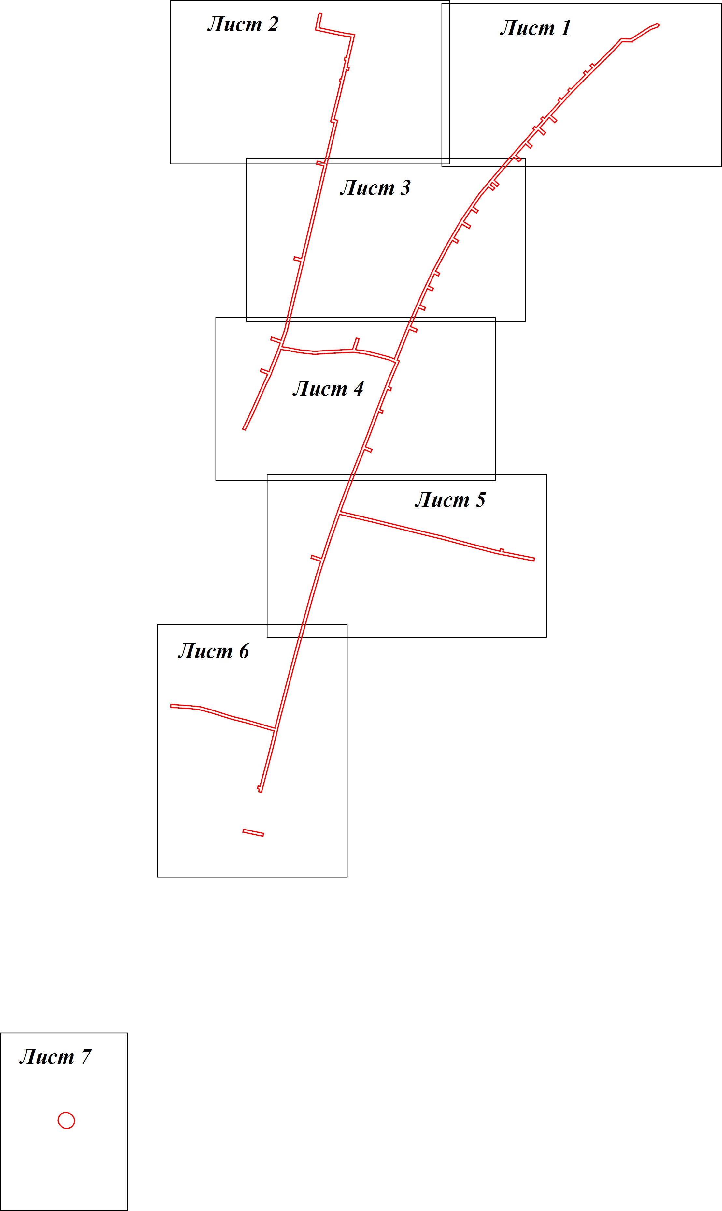

Масштаб 1:6 000
Используемые условные знаки и обозначения:
- граница кадастрового квартала по сведениям ЕГРН

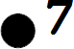
- характерная точка границы зоны

- граница зоны

- граница земельного участка по сведениям ЕГРН

Подпись Дата « 16 » сентября 20 20 г. Место для оттиска печати (при наличии) лица, составившего описание местоположения границ объекта

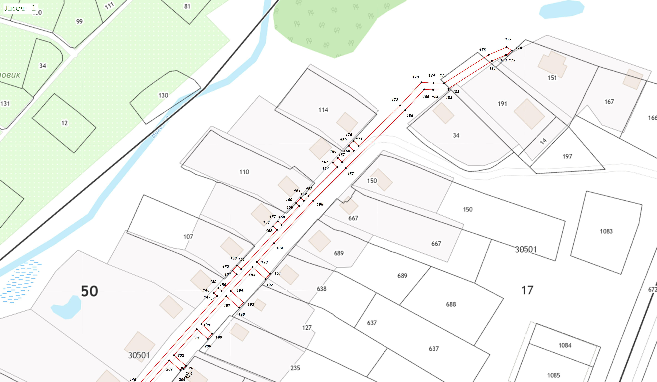

Масштаб 1:1 000

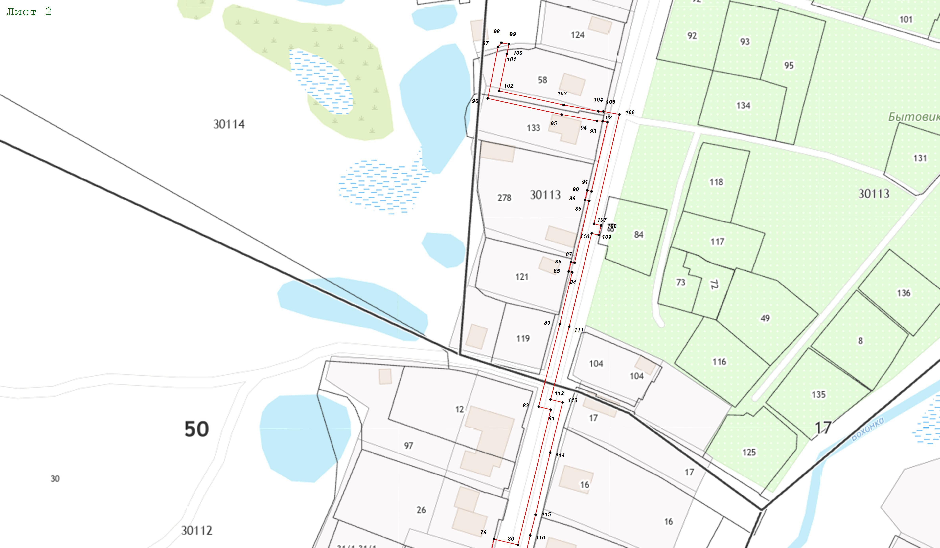

Масштаб 1:1 000

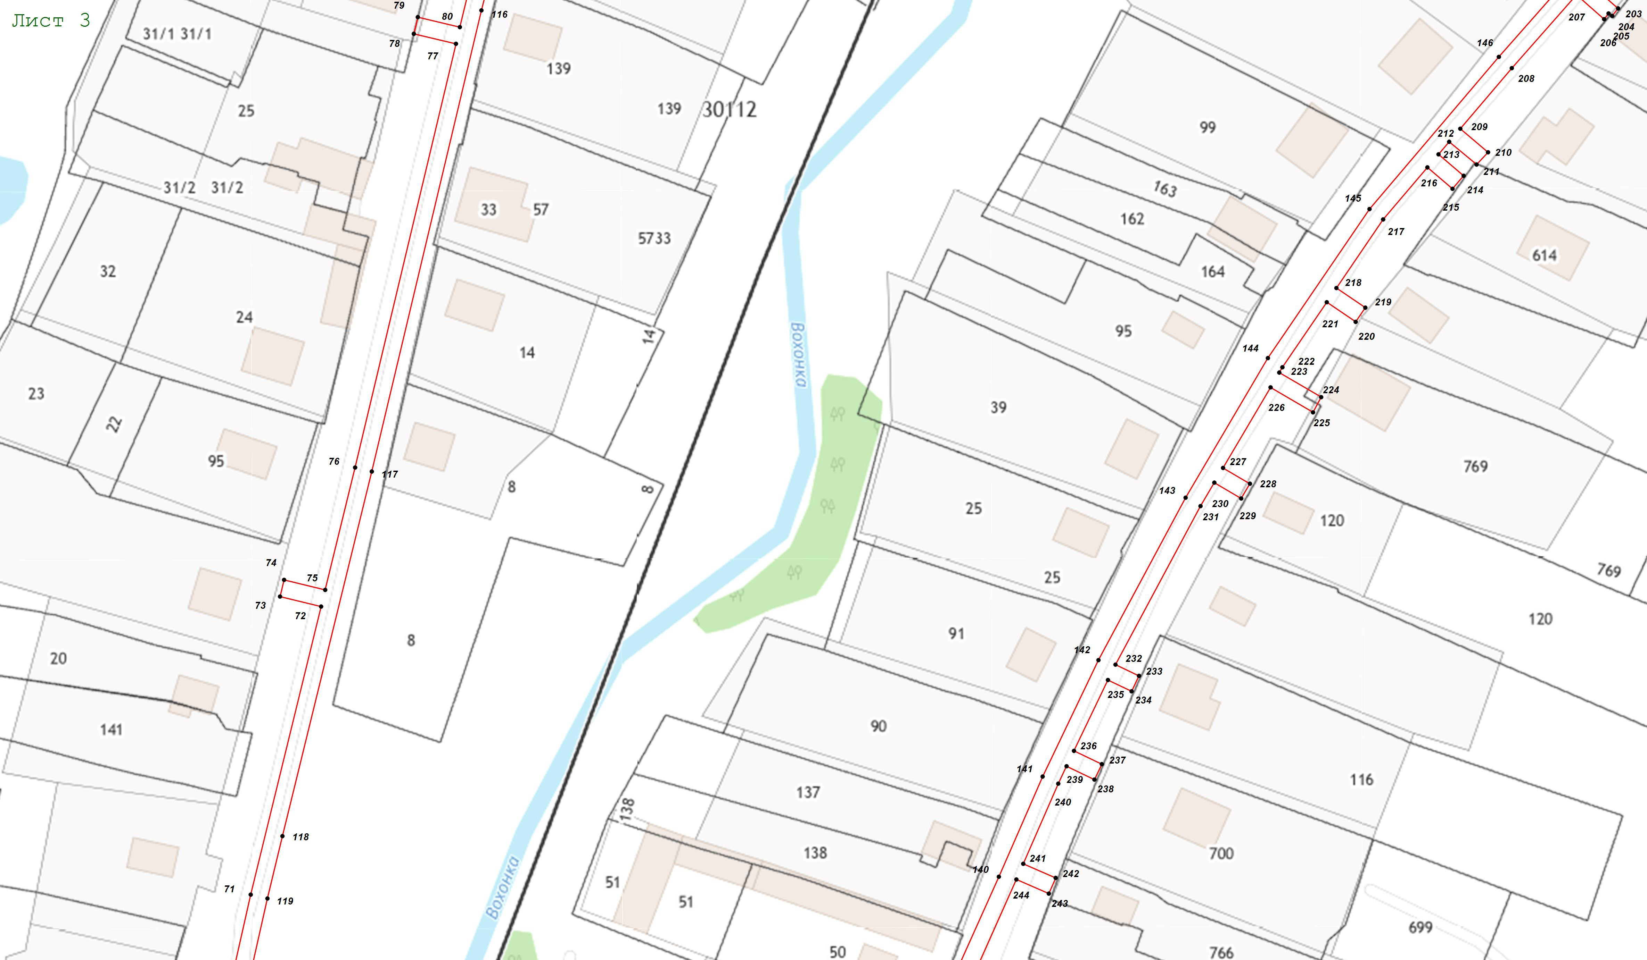

Масштаб 1:1 000

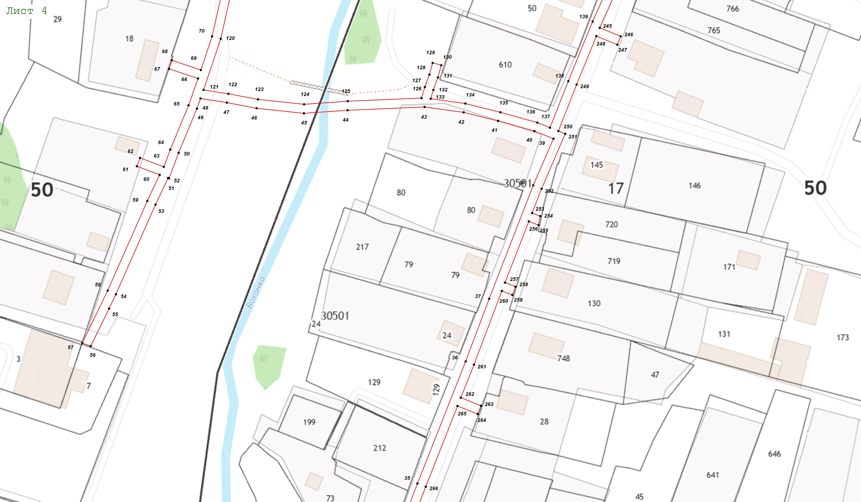

Масштаб 1:1 000

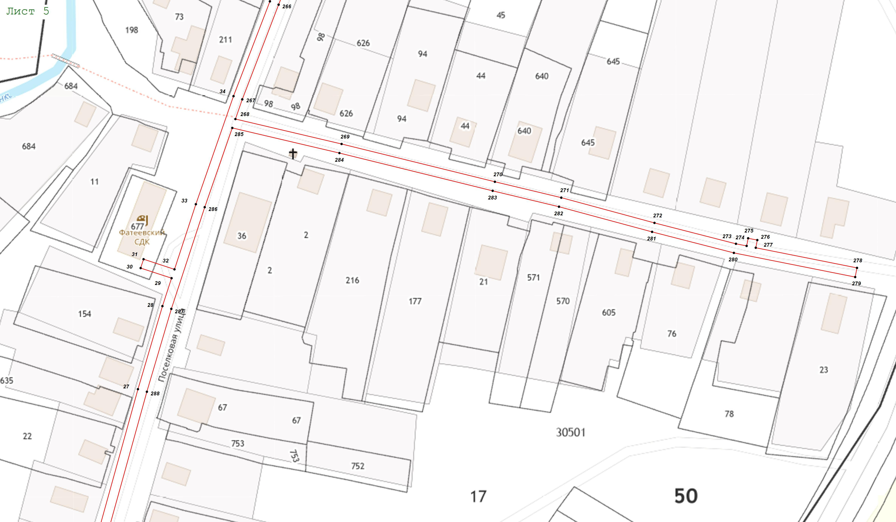

Масштаб 1:1 000

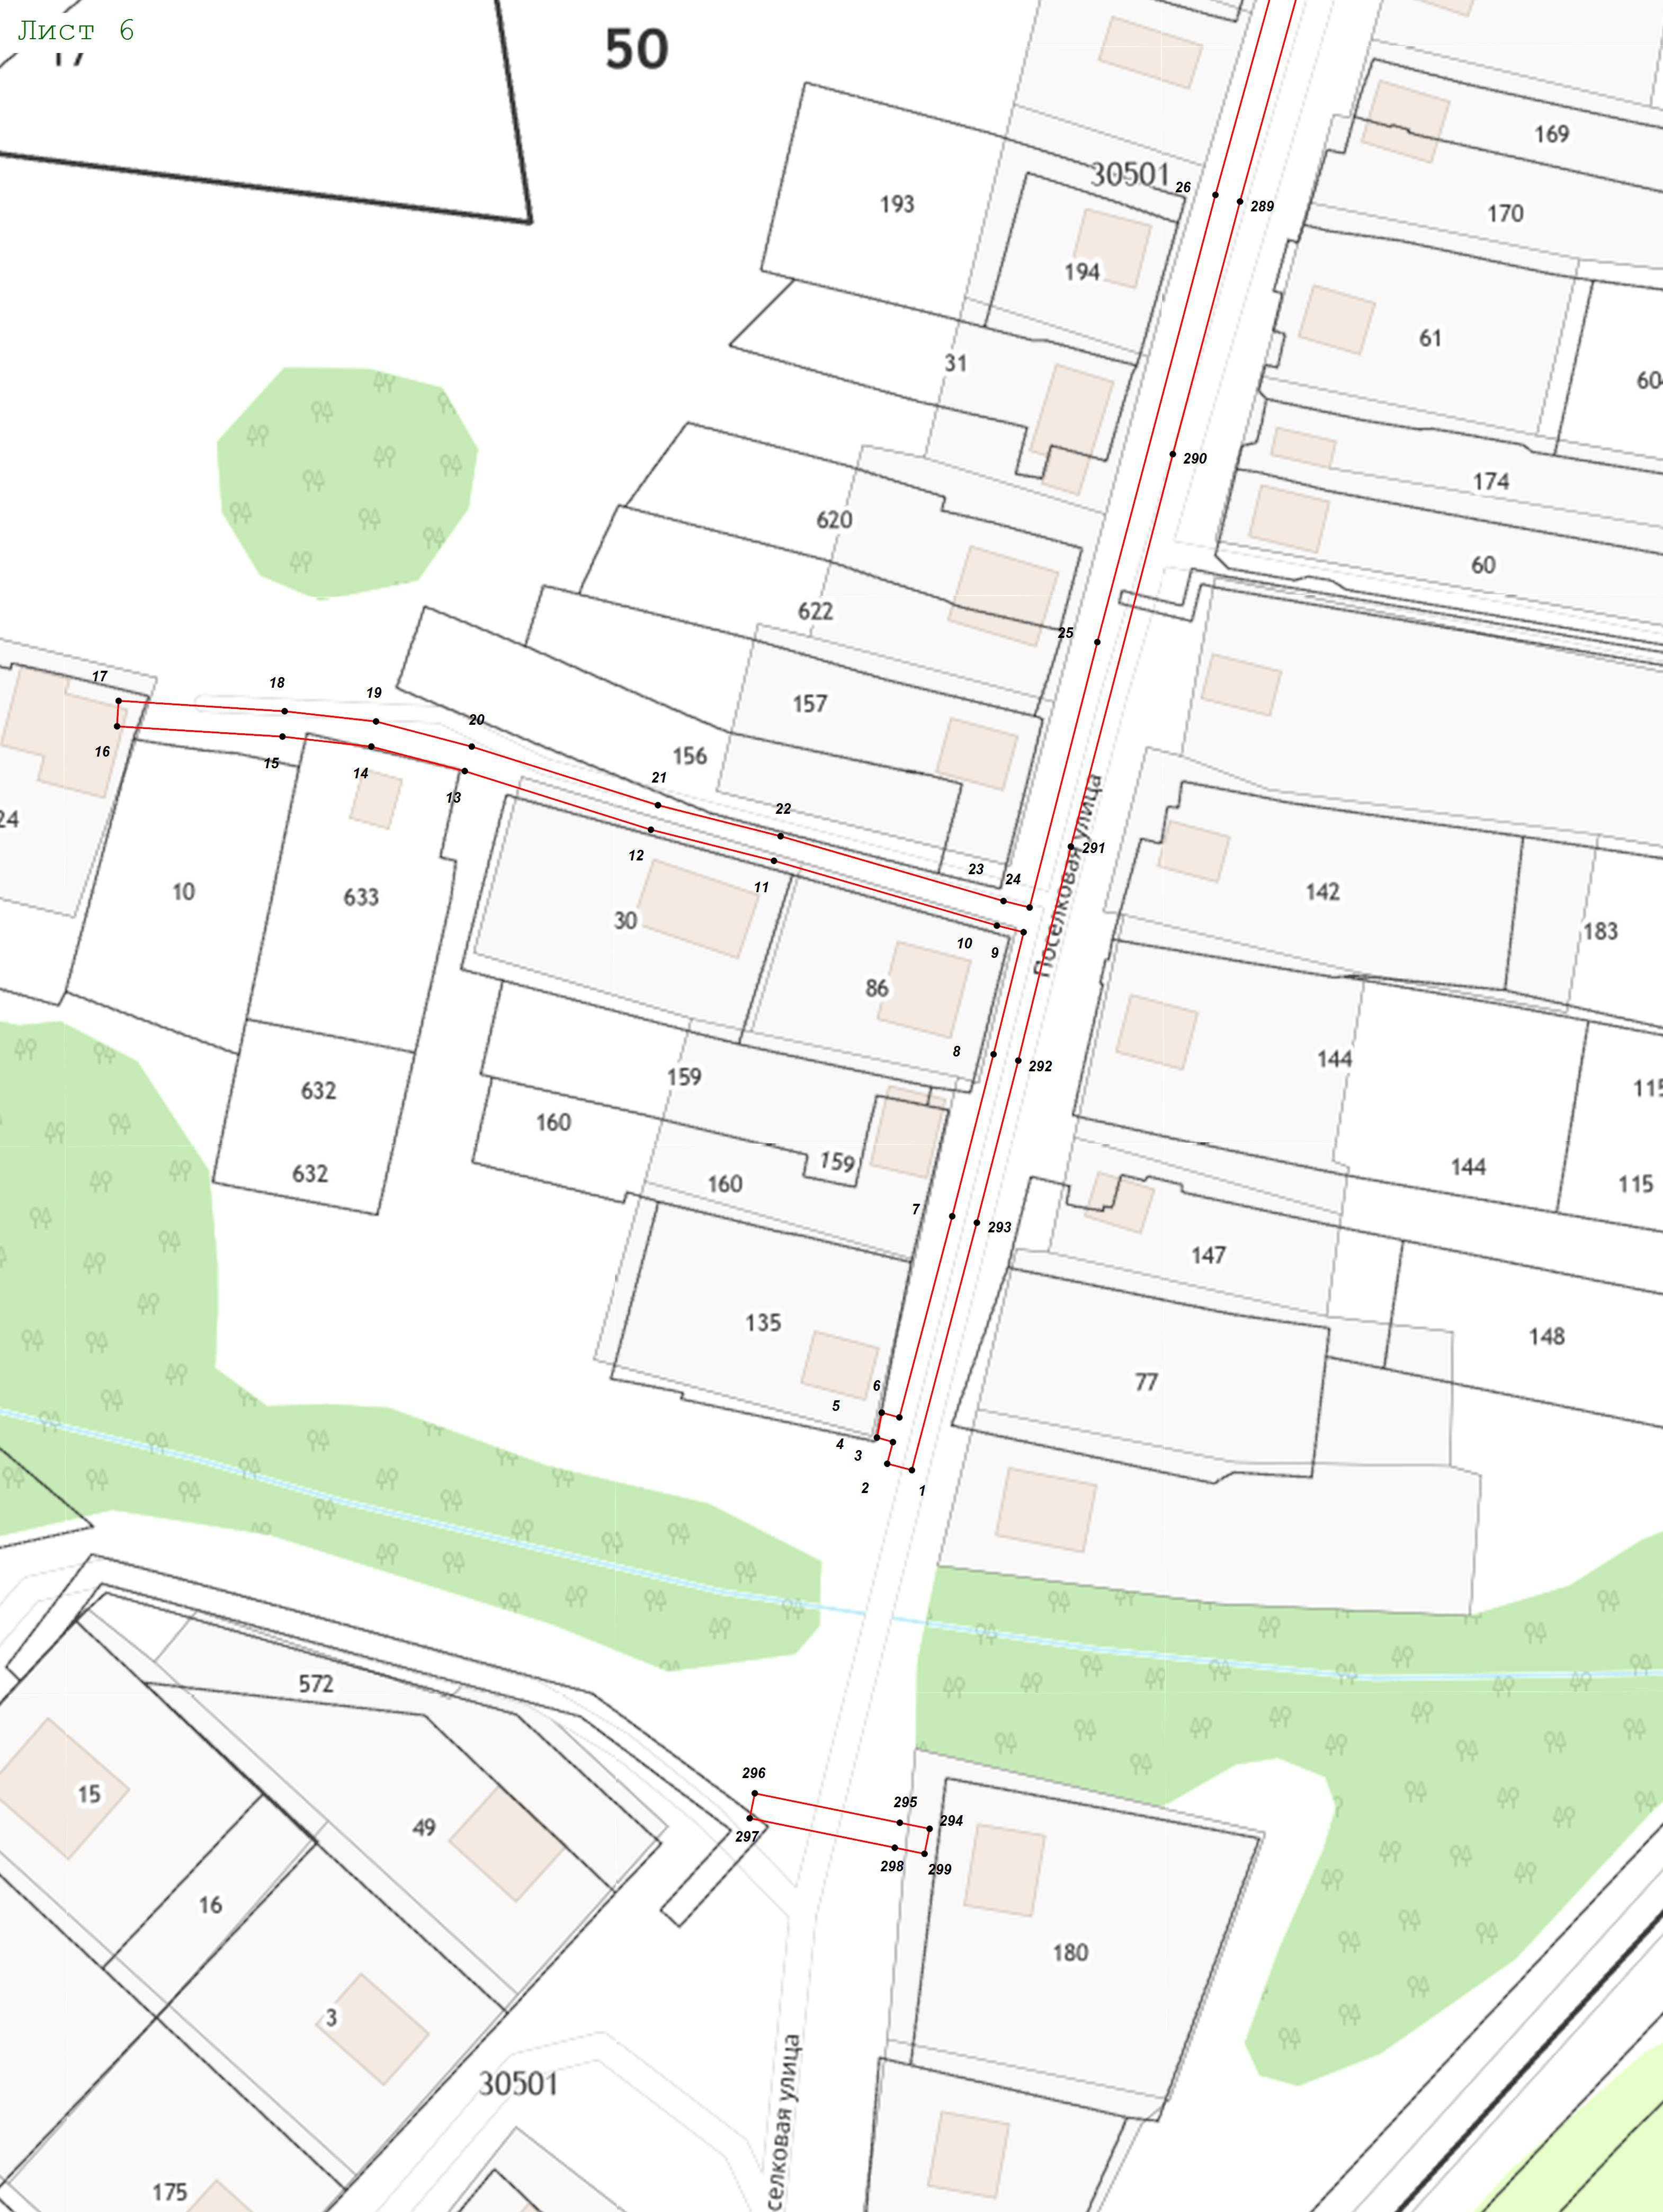

Масштаб 1:1 000

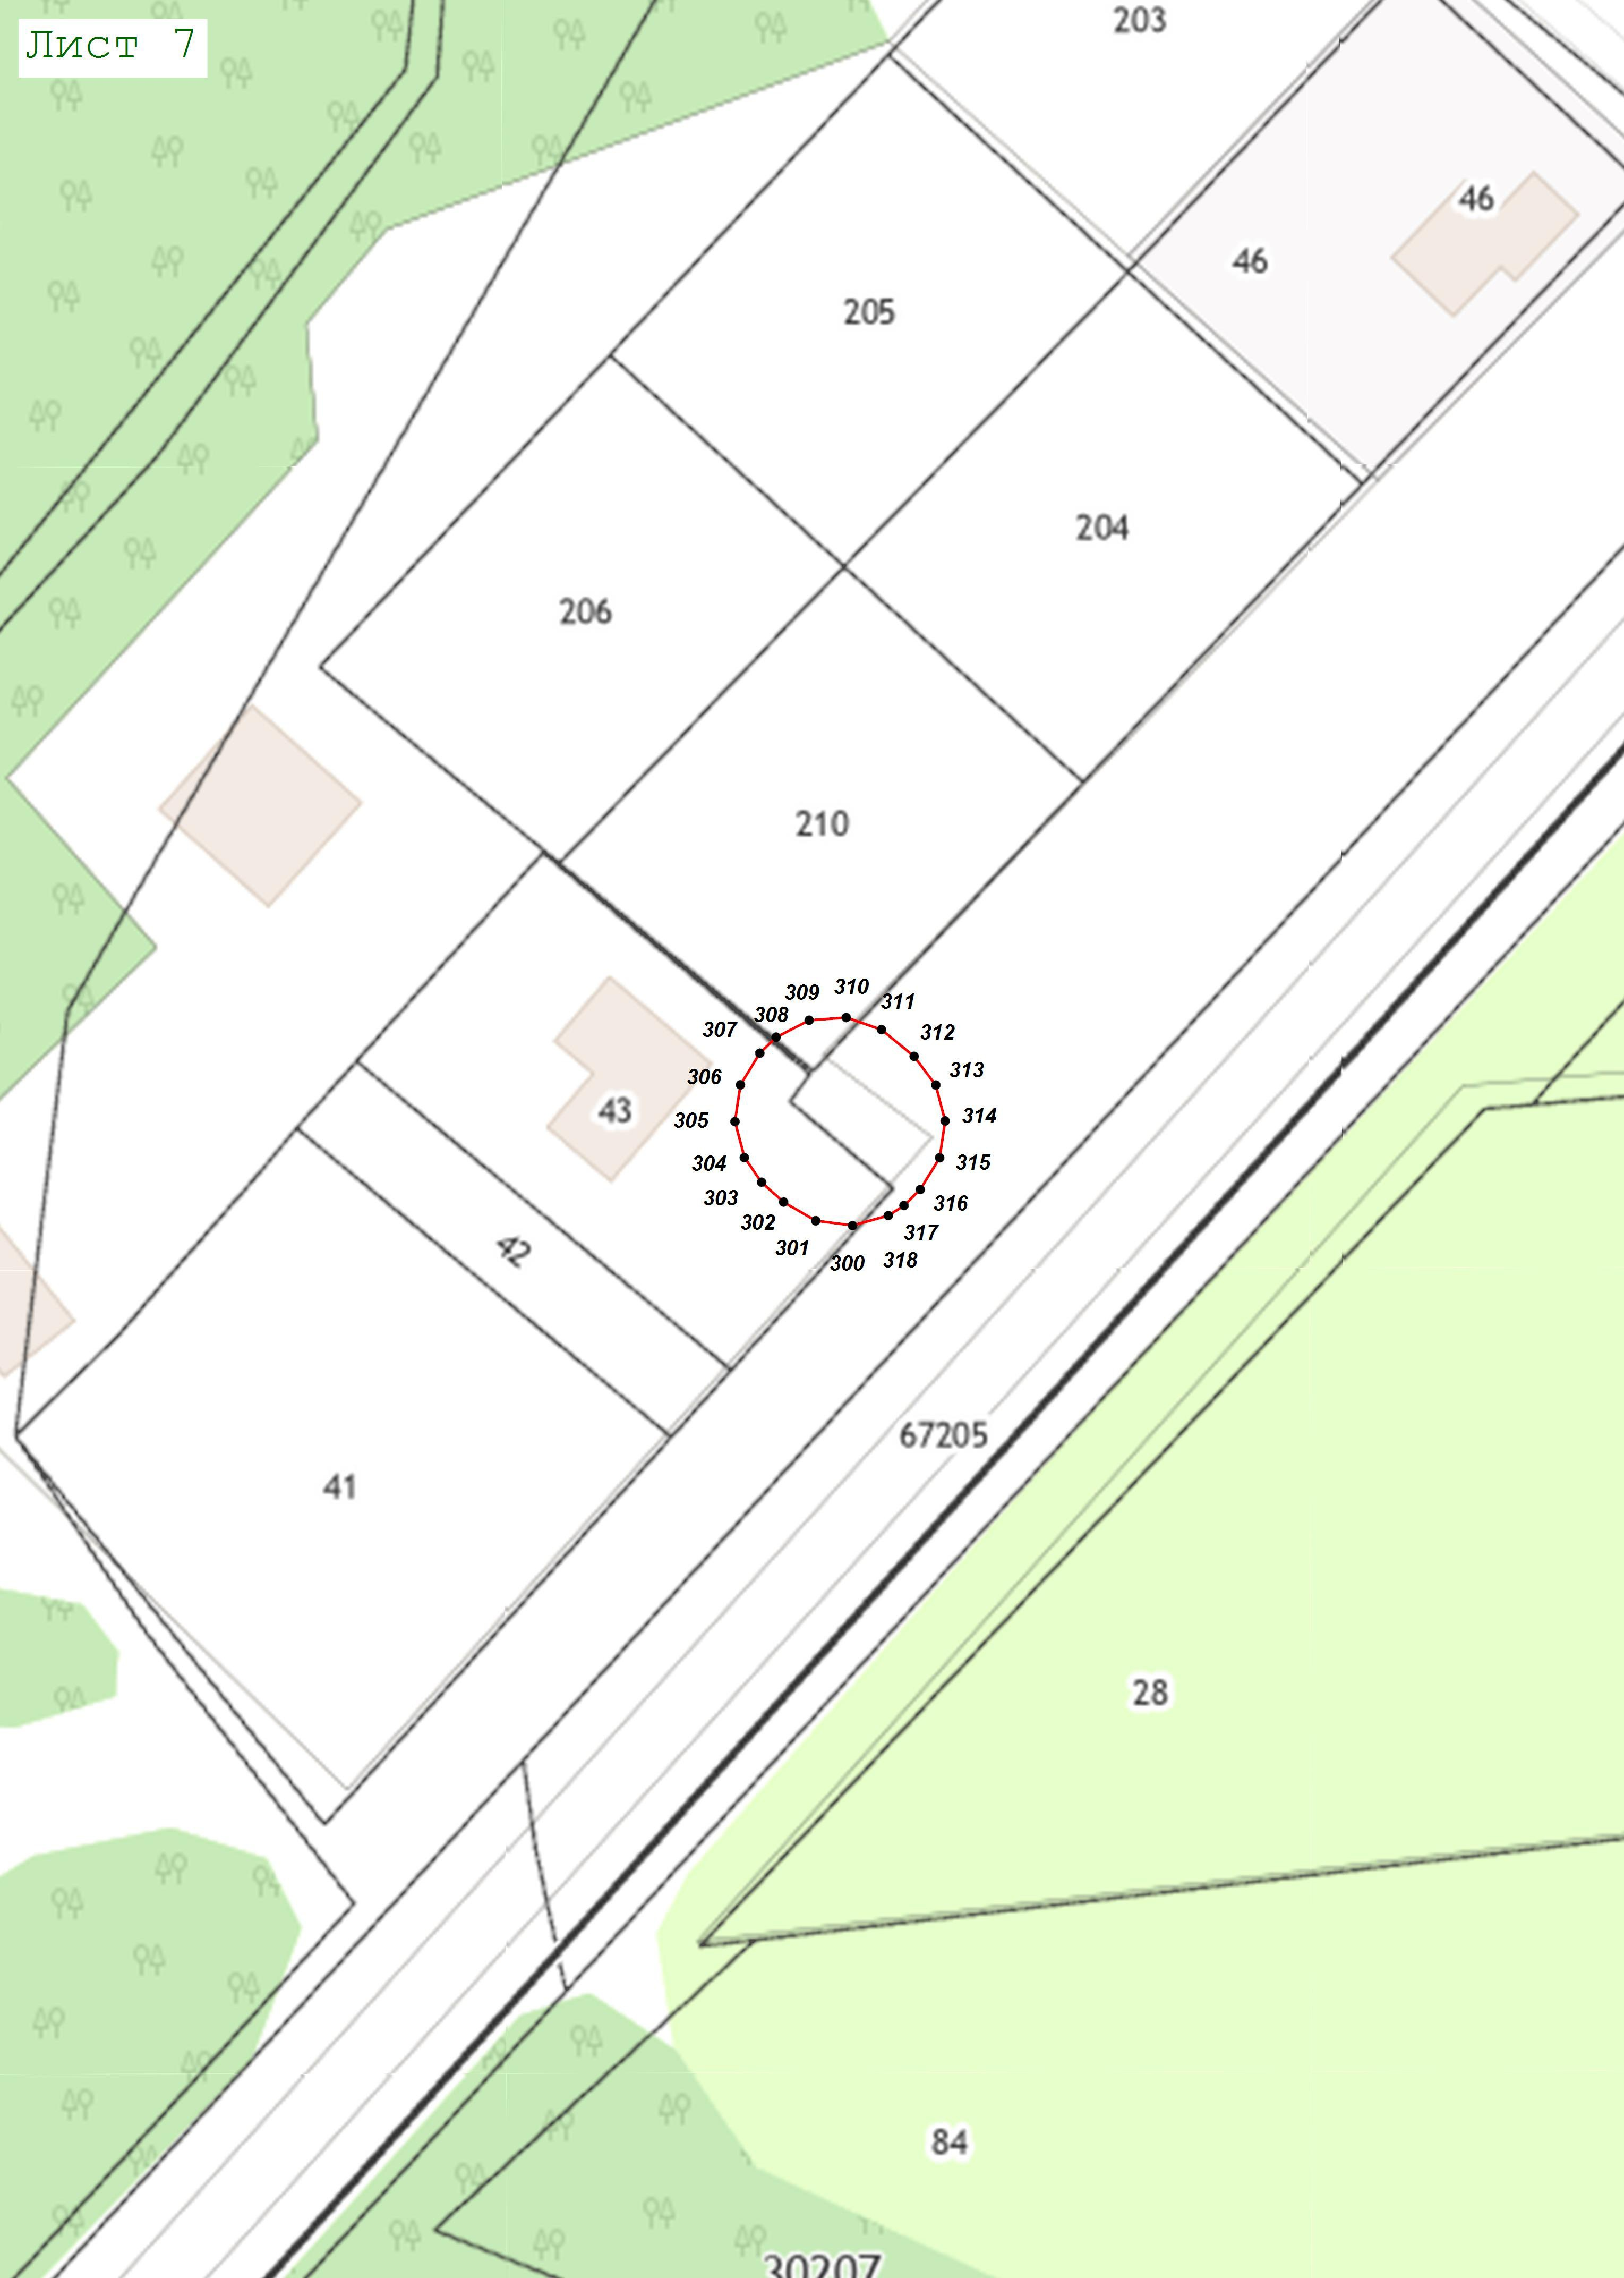

Масштаб 1:1 000

